Вечер «Магия и волшебство» для детей
На сцене «великий маг» и несколько его ассистентов-волшебников.

Волшебство 1.
«Великий маг» просит одного из своих помощников зажечь свечу. Обращаясь к зрителям, он говорит:
— Смотрите! Я слегка дую на свечу. В какую сторону отклоняется пламя? Правильно! В сторону от меня. А что будет со свечкой, если на нее подуть через эту воронку?
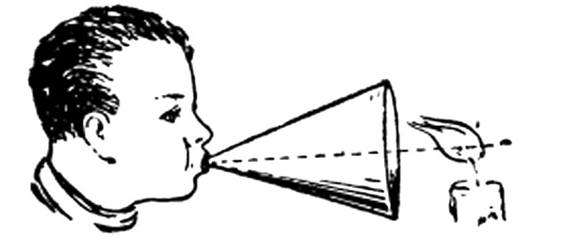
Выслушав ответы, «великий маг» предлагает проверить их предположения на опыте. Он вызывает кого-либо из зрителей и просит подуть на свечу через воронку. Неожиданно пламя отклоняется в сторону воронки. Почему? (Объяснение: образовавшиеся против центра воронки вихри создают область пониженного давления, в которую и втягивается пламя свечи.)

Волшебство 2.
«Великий маг» ставит на стол широкую тарелку, наливает в нее немного воды, а на дно кладет монету.
— Кто достанет из воды монету, не замочив рук, но не выливая воды из тарелки?
Попытки ребят не увенчиваются успехом. Тогда решить эту задачу «великий маг» предлагает с помощью «волшебного» огня.
— Смотрите, — говорит он, — я зажигаю свечу, ставлю ее на тарелку с водой, накрываю свечу стаканом, и... и... вода уходит в стакан, а я теперь, не замочив рук, могу достать монетку. Кто из вас догадался, почему вода ушла в стакан?
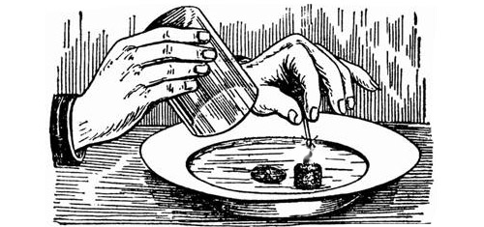
(Под действием огня воздух в стакане нагревается, расширяется, и часть его выходит наружу. Как только свеча гаснет, воздух охлаждается, давление воздуха в стакане падает и становится меньше атмосферного, поэтому вода под действием наружного атмосферного давления «вдавливается» в стакан.)

Волшебство 3.
«Великий маг» говорит:
— Подайте мне, пожалуйста, стакан с водой. Ребята, можно ли перевернуть стакан так, чтобы вода из него не выливалась? Нельзя? Проверим.
Стакан, наполненный водой, прикрывается листом плотной бумаги. Ведущий, придерживая ладонью левой руки бумагу, правой переворачивает стакан. Затем убирает левую руку — вода не выливается. Почему не выливается вода?
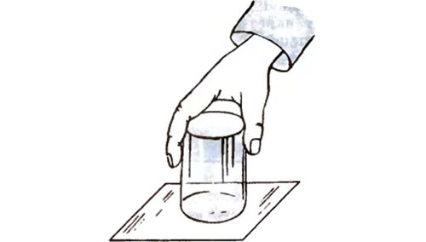
(Она удерживается атмосферным давлением.)

Волшебство 4.
«Великий маг» предлагает:
— Прошу вас, ребята, объяснить секрет следующего опыта. Берем стакан с водой, налитой до половины. Накрываем его обычной почтовой открыткой. На открытку кладем кольцо и устанавливаем в нем вертикально яйцо. Теперь смотрите внимательно. Я щёлкну пальцем по открытке, и... яйцо не отлетает в сторону, а вместе с кольцом падает в стакан!
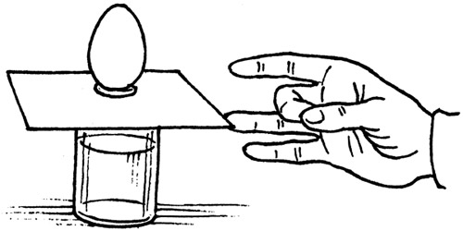
(Быстрое движение открытки не успевает передать яйцу заметной скорости, и оно остается на месте.)

Волшебство 5.
На сцене снова «великий маг».
— На стол я кладу пустой коробок от спичек, вернее ее крышку, на крышку ставим ящик. Что с ними станет, если со всего размаха ударить по этому сооружению кулаком?
После удара обе части коробка разлетелись в стороны, но даже не поломались. Почему?
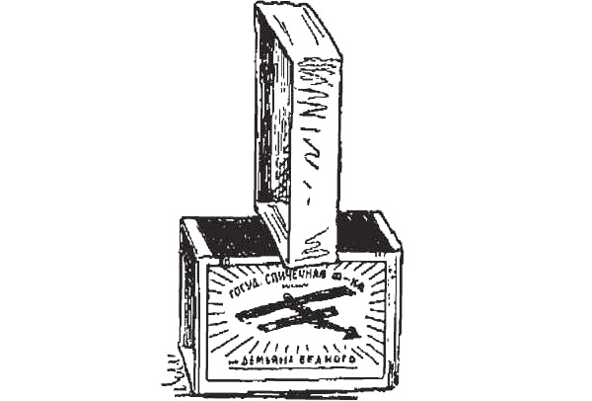
(Да потому, что обе части достаточно упруги — они от быстрого удара сгибаются, но не ломаются.)
— А теперь я предлагаю нашим зрителям помочь мне в выполнении фокусов (желающие выходят). Возьмем обычную бумагу и ножницы.

Фокус 1.
Попробуйте разрезать полоску бумаги на 3 части одним взмахом ножниц.
Посмотрим, кто быстрее справится с этой задачей.
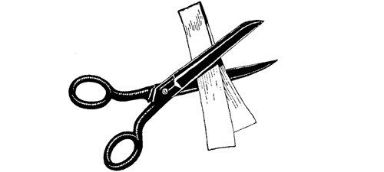
(Для этого надо согнуть лист пополам.)

Фокус 2.
Попытайтесь пролезть через лист бумаги.
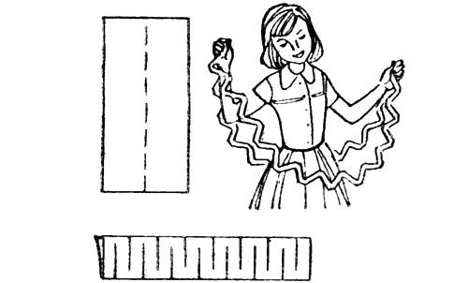
(Для этого надо разрезать листок так, как показано на рисунке.)

Фокус 3.
Вот два яйца: одно сварено вкрутую, другое сырое. Как вы определите, не разбивая скорлупы, какое из них вареное?
(Надо повертеть яйцо, как волчок. Вареное яйцо будет вращаться легко и долго, сырое быстро остановится.)

Фокус 4.
Вот два стакана, стоящие рядом. Накрываем их листом бумаги, сверху ставим на бумагу еще один стакан. Можно ли сделать так, чтобы он удержался на бумаге между двумя стаканами, стоящими под бумагой?
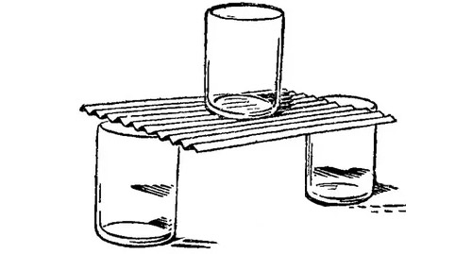
(Бумагу складывают гармошкой, и она приобретает большую прочность.)

